საქართველოს შრომის, ჯანმრთელობისა და სოციალური დაცვის სამინისტრო



ჯანმრთელობის დაცვის ერთიანი საინფორმაციო სისტემა
,,ელექტრონული ჯანდაცვა“

სამედიცინო მედიაციის მოდული
შეტყობინებები/განცხადების რეესტრი

ოპერატორის სახელმძღვანელო

მაისი
2014
შესავალი
შესავალი 3
1. მომხმარებლის ავტორიზაცია 3
2. ახალი შეტყობინების დამატება 5
3. მომართვის დარეგისტრირება 23

შესავალი
სამედიცინო მედიაციის მოდული წარმოადგენს ჯანმრთელობის დაცვის ერთიანი საინფორმაციო სისტემის ნაწილს, რომელიც უზრუნველყოფს სახელმწიფო სადაზღვევო და არასადაზღვევო პროგრამების, ასევე, დაუზღვეველი მოსახლეობის და კორპორატიული პროგრამებით დაზღვეულთა მომსახურებას როგორც ინფორმირების ამაღლების, ასევე, შემთხვევების რეგულირების კუთხით. მოდულის მიზანია მოწესრიგდეს სადაზღვევო და სამედიცინო მომსახურების პროცესში მონაწილე სუბიექტების პრობლემების, ვალდებულებებისა და სხვა საკითხების აღრიცხვის პროცესი, უფრო მკაფიო და ზუსტი გახდეს სადაზღვევო სახელმწიფო პროგრამების ფარგლებში მონაცემების მოძრაობა, განხორციელდეს დროული რეაგირება, მაქსიმალურად აღმოიფხვრას უზუსტობები და შემცირდეს დროითი დანახარჯები. მედიაციის მოდული განთავსებულია ინტერნეტში „ჯანმრთელობის დაცვის ერთიანი საინფორმაციო სისტემის“ პორტალზე სამედიცინო მედიაციის კატეგორიაში შემდეგ მისამართზე: mediation.moh.gov.ge

მომხმარებლის ავტორიზაცია
სისტემაში შესასვლელად, მომხმარებელმა უნდა გაიაროს ავტორიზაცია მისთვის წინასწარ მინიჭებული მომხმარებლის სახელითა და პაროლით (ამ ინფორმაციას მას აწვდის სისტემის ადმინისტრატორი). ახალი პაროლის შეყვანისას უნდა მიეთითოს მიმდინარე პაროლი და შემდეგ ახალი პაროლი რომელიც უნდა შეიცავდეს მინიმუმ ერთ ასობგერას (რეკომენდებულია პაროლის შეტანა ლათინური ასოებით). მიუთითეთ მომხმარებელის სახელი, პაროლი და დააჭირეთ ღილაკს „შესვლა“ (ნახ. 1).

ნახატი 1
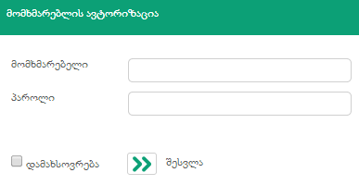

ნებისმიერი დონის მომხმარებელს აქვს საშუალება შეცვალოს პაროლი, რისთვისაც იგი გადის შემდეგ გზას:

 ღილაკზე დაჭერით იხსნება პაროლის შეცვლის ფანჯარა, სადაც შესაბამისად უნდა მიუთითოთ მიმდინარე და ახალი პაროლი. ახალი პაროლის შეყვანისას უნდა მიეთითოს მიმდინარე პაროლი და შემდეგ ახალი პაროლი რომელიც უნდა შეიცავდეს მინიმუმ ერთ ასობგერას (რეკომენდებულია პაროლის შეტანა ლათინური ასოებით). შეცდომის თავიდან აცილების მიზნით, კვლავ უნდა გაიმეოროს ახალი პაროლი.

„შენახვა“ ღილაკით კი ცვლილება აისახება მონაცემთა ბაზაში (ნახ. 2).

ნახატი 2
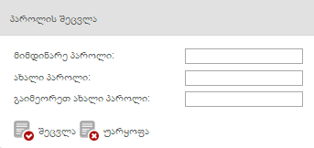

ახალი შეტყობინების დამატება
სისტემაში შესვლის შემდეგ მომხმარებელმა თავდაპირველად უნდა დააჭიროს ნავიგაციის პანელში არსებულ ველს „ოპერატორის მოდული“, რომლის საშუალებითაც იხსნება ოპერატორისთვის განკუთვნილი ინტერფეისი (ნახ. 3).

ნახატი 3
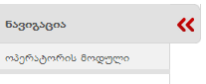

შეტყობინების დამატებამდე მომხმარებელს აქვს საშუალება განახორციელოს დარეგისტრირებული შეტყობინებების ძებნა, რათა არ მოხდეს ერთი და იგივე ჩანაწერის დუბლირება.

შემთხვევების ძებნა შესაძლებელია სხვადასხვა პარამეტრებით (ნახ. 34):
- დაარეგისტრირა
- განმხილველი
- განაცხადის შედეგი
- სახელი და გვარი
- პირადი ნომერი
- რეგისტრაციის N

მნიშვნელოვანია, რომ ნებისმიერი მეთოდით ძებნისას მივუთითოთ რეგისტრაციის პერიოდი, რომლის შუალედშიც უნდა მოხდეს ძებნა.

ნახატი 4
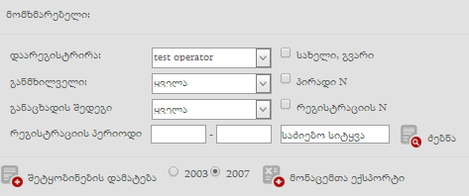
თუ მომხმარებელმა ფილტრში არ მიუთითა სხვადასხვა ძებნის პარამეტრი და დააჭირა ღილაკს „ძებნა“, ინტერფეისზე გამოვა ყველა დარეგისტრირებული შემთხვევის სრული სია, სადაც ინფორმაცია დაჯგუფდება რეგისტრაციის ნომრის, შეტყობინების თარიღის, ფიზიკური პირის/საკონტაკტო პირის სახელის, გვარის, მიმართვის ტიპის, განმცხადებლის, რეგიონის, შევსების დროის, დამრეგისტრირებლის, განმხილველის და განაცხადის სტატუსის (გადაიგზავნა მედიატორთან, განსახილველი, განხილვის პროცესში, განხილული) ცხრილის სათაურების მიხედვით. მოსანიშნი გრაფა სვეტში სახელწოდებით „A” მონიშნული იქნება იმ შემთხვევაში თუ განაცხადზე ატვირთულია დოკუმენტაცია აუდიტის მიერ (ნახ. 5).

ნახატი 5
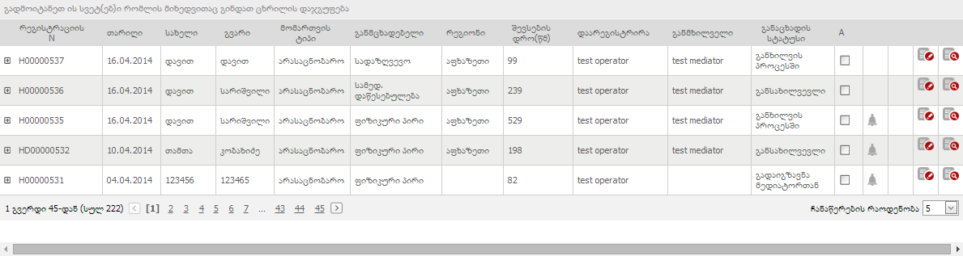

ღილაკით „მონაცემების ექსპორტი“ ან „მონაცემების დეტალური ექსპორტი“
( ნახ. 4) მოხმარებელს აქვს საშუალება სიაში გამოტანილი განაცხადები გადაიტანოს ექსელის (Excel) დოკუმენტში.

სრული სიიდან შესაძლებელია კონკრეტული ჩანაწერის დათვალიერება () ან რედაქტირება (), საიდანაც უკვე მომხმარებელს აქვს საშუალება დარეგისტრირებულ შეტყობინებას დაამატოს მომართვა (მომართვის დამატების ინსტრუქცია იხილეთ მე-3 თავში).

სისტემაში მომხმარებელს შეუძლია შეტყობინების დარეგისტრირება ღილაკით „შეტყობინების დამატება“ (ნახ. 3).

ღილაკით „შეტყობინების დამატების“ შემდეგ გამოდის ფანჯარა „შეტყობინების რეგისტრაცია“, სადაც ნაჩვენებია რეგისტრაციის თარიღი რომელიც ავტომატურად გენერირდება სისტემის მიერ რეგისტრაციის უნიკალურ ნომერთან ერთად (ნახ. 6).

ნახატი 6
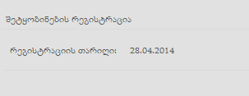

თავდაპირველად, მომხმარებელი განსაზღვრავს ზარის განმახორციელებელს და ახდენს მის იდენტიფიცირებას. ზარის განმახორციელებელი შეიძლება იყოს: ფიზიკრი პირი, სამედიცინო დაწესებულება ან სადაზღვევო კომპანია და მომხმარებელი ხსნის შესაბამის ჩანართს (ნახ. 7).
ნახატი 7
ფიზიკური პირი

„ფიზიკური პირი“-ს ჩანართის არჩევისას, თავდაპირევლად, ხორციელდება ფიზიკური პირის იდენტიფიცირება საჯარო რეესტრთან სინქრონიზაციის საშუალებით პირის პირადი ნომრის ჩაწერით შესაბამის ველი და სინქრონიზაციის ღილაკზე () დაჭერით. შესაბამისად, პიროვნების სახელის, გვარის, დაბადების თარიღის, სქესის, ასაკის და მისამართის ველები შეივსება ავტომატურად. ასევე, ავტომატურატ ივსება ინმფორმაცია პიროვნების დაზღვევის სტატუსის შესახებ თუ იგი საერგებლობს სახელმწიფო დაზღვევის პროგრამით. აუცილებელია მიეთითოს საკონტაქტი ტელეფონის ნომერი (ნახ. 8).

ნახატი 8
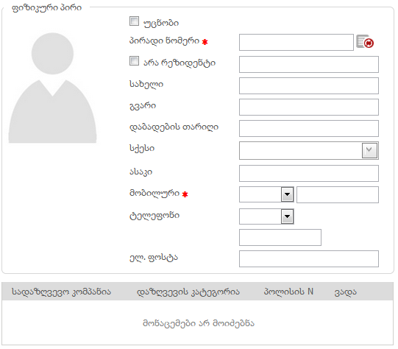

იმ შემთხვევაში თუ პირი უცნობია, ვნიშნავთ შესაბამის ველს და ვტოვებთ კომენტარს თუ რატომ ვერ ხდება პირის იდენტიფიცირება. ამ შემთხვევაში, ველი „პირადი ნომერი“ არ იქნება აქტიური და შესაბამისად პირის იდენტიფიცირება სამოქალაქო რეესტრთან ვერ მოხერხდება. თუმცა, აუცილებელია სხვა ველები შეივსოს ხელით (სახელი, გვარი, დაბ. თარიღი და ა.შ.).

აღსანიშნავია ის გარემოება, რომ იურიდიული მისამართის განყოფილებაში ფიზიკური პირის საცხოვრებელ „მისამართის“ ველს სისტემა ავსებს ავტომატურად პირადი ნომრის სინქრონიზაციის შემდეგ. ხოლო, იურიდიული მისამართის ველები: რეგიონი, მუნიციპალიტეტი და დასახლებული პუნქტი ოპერატორმა უნდა აირჩიოს ხელით. თუ ფაქტიური მისამართი ემთხვევა იურიდიულ მისამართს, მაშინ ღილაკით იურიდიული მისამართის განყოფილებაში შევსებული ველები ავტომატურად დაკოპირდება ფაქტიურ მისამართის ველებში.

აგრეთვე, ივსება ინფორმაცია საკონტაქტო პირის შესახებ. საკონტაქტო პირი შეიძლება იყოს მშობელი, მეურვე მზრუნველი, ნათესავი ან ნებისმიერი საკონტაქტო პირი (ნახ. 9).

ნახატი 9

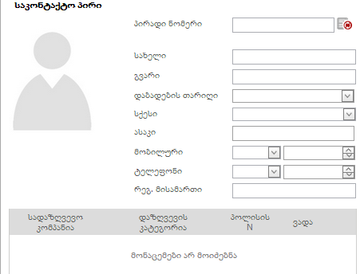

ოპერატორმა უნდა შეავსოს საკონტაქტი პირის პირადი ნომერი. სინქრონიზაციის () ღილაკის მეშვეობით ხდება პირის იდენტიფიცირება და ველები: სახელი, გვარი, დაბადების თარიღი, სქესი, ასაკი, რეგისტრაციის მისამართი და დაზღვევის სტატუსი (სახელმწიფო დაზღვევის პროგრამით სარგებლობის შემთხვევაში) ივსება ავტომატურად, ხოლო, ტელეფონი ივსება ხელით.

განაცხადის დამატებისას, ეკრანზე გამოდის შემდეგი ფანჯარა (ნახ. 10).

ნახატი 10
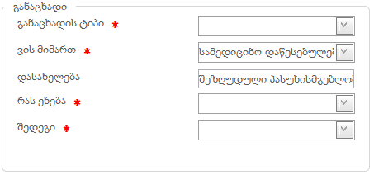

მომხმარებელი ირჩევს განაცხადის ტიპს: საინფორმაციო თუ არასაინფორმაციო. მომხმარებელი, ასევე, აფიქსირებს თუ ვის მიმართ იყო შემოსული შეტყობინება: სამედიცინო დაწესებულების, სადაზღვევო კომპანიის თუ სამედიცინო მედიაციის სამსახურის მიმართ. ჩამოთვლილთაგან ერთერთის არჩევისას ეკრანზე გამოდის ორგანიზაციის ძებნის ფანჯარა (ნახ. 11).

ნახატი 11
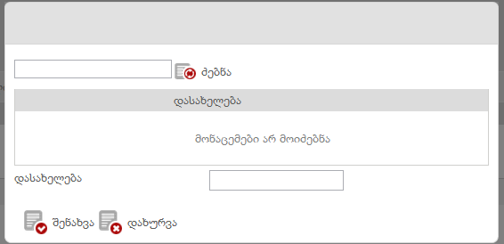

მომხმარებელი უთითებს დაწესებულების დასახელებას და ღილაკით „ძებნა“ ეკრანზე გამოვა სამედიცინო დაწესებულებების ან სადაზღვევო კომპანიების სია, სადაც მომხმარებელი ირჩევს ზარის ავტორის მიერ დასახელებულ დაწესებულებას ან მის ფილიალს ღილაკით („ჩაშლა“ ღილაკის გამოყენებით - ) . ღილაკით „შენახვა“ ინფორმაცია აისახება შესაბამის ველში.

შემდეგ, ივსება ველი თუ რას ეხებოდა შემოსული შეტყობინება, რომელსაც მომხმარებელი ირჩევს ჩამოსაშლელი მენიუდან (ნახ. 12).

ნახატი 12

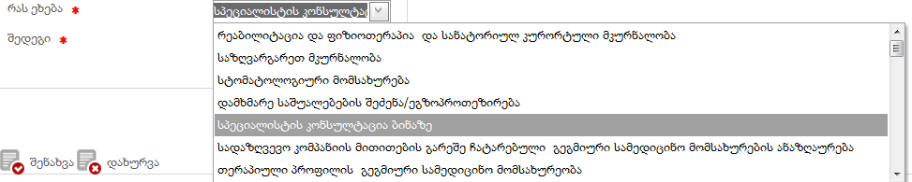

ბოლოს, ივსება შემოსული შეტყობინების შედეგი. შედეგი შეიძლება იყოს :
- მიეწოდა ინფორმაცია
- გადაიგზავნა მედიატორთან

„მიეწოდა ინფორმაციის“ არჩევისას განაცხადი აღარ საჭიროებს დამატებით განხილვას და სრულდება მისი რეგისტრაცია. იმ შემთხვევაში, თუ მომხმარებელი აირჩევს შედეგს „გადაიგზავნა მედიატორთან“, ფანჯარაში გაჩნდება კომენტარის ველი, სადაც ოპერატორი აკეთებს კომენტარს მედიატორისათვის.

ღილაკით „შენახვა“ ინფორმაცია დარეგისტრირდება მონაცემთა ბაზაში და ეს შეტყობინება ავტომატურად აისახება მედიატორის გვერდზე. ხოლო, ეკრანზე გამოვა დამატებული შეტყობინების რეგისტრაციის ფანჯარა რეგისტრაციის ნომრით (ნახ. 13).

ნახატი 13
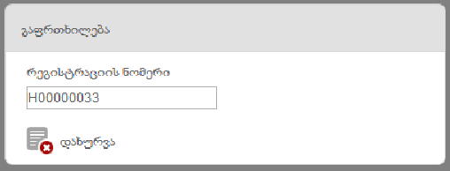

სამედიცინო დაწესებულება

„სამედიცინო დაწესებულება“ ჩანართის არჩევის შემთხვევაში, პირველ რიგში, საჭიროა შეივსოს ორგანიზაციის საიდენტიფიკაციო კოდი. სინქრონიზაციის ღილაკით () ხდება კოდის იდენტიფიცირება საჯარო რეესტრში და ველები: ქართული დასახელება, სამართლებლივი ფორმა და მისამართი ივსება ავტომატურად. ხოლო, ორგანიზაციის ლათინური დასახელება, ოფისის ტელეფონი და ელ. ფოსტა ივსება ხელით (ნახ. 14).

ნახატი 14
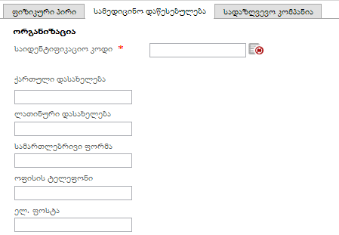

იურიდიული მისამართის ველი ორგანიზაციის იდენტიფიცირებისას ივსება ავტომატურად. ოპერატორმა უნდა შეავსოს იურიდიული მისამართის ველის შესაბამისი რეგიონის, მუნიციპალიტეტის და დასახლებული პუნქტის ველები. ხოლო, იმ შემთხვევაში თუ იურიდიული მისამართი ემთხვევა ფაქტიურ მისამართს, ღილაკით იურიდიული მისამართის განყოფილებაში შევსებული ველები ავტომატურად დაკოპირდება ფაქტიურ მისამართის ველებში (ნახ. 15).

ნახატი 15
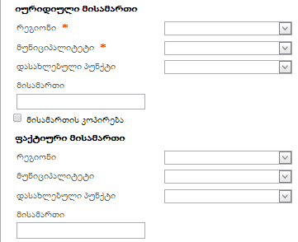

ივსება აგრეთვე საკონტაქტო პირის ინფორმაცია (ნახ. 16)

ნახატი 16
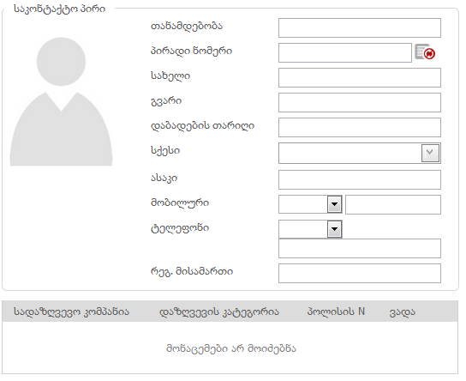

თავდაპირველად ივსება საკონტაქტო პირის თანამდებობა. შემდეგ, ივსება საკონტაქტო პირის პირადი ნომერი. სინქრონიზაციის ღილაკის მეშვეობით ხდება პირის იდენტიფიცირება სამოქალაქო რეესტრთან და ველები: სახელი, გვარი, დაბადების თარიღი, სქესი, ასაკი და რეგისტრაციის მისამართი ივსება ავტომატურად, ხოლო საკონტაქტო ტელეფონები ივსება ხელით.

განაცხადის დამატებისას, ეკრანზე გამოდის შემდეგი ფანჯარა (ნახ. 17).

ნახატი 17
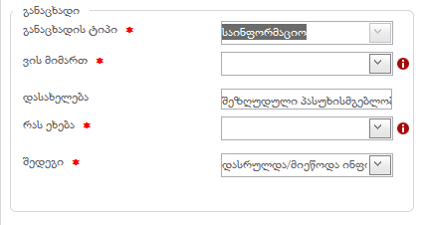

მომხმარებელი ირჩევს განაცხადის ტიპს: საინფორმაციო თუ არასაინფორმაციო. მომხმარებელმა, ასევე უნდა დააფიქსიროს თუ ვის მიმართ იყო შემოსული შეტყობინება: ფიზიკური პირის, სამედიცინო დაწესებულების, სადაზღვევო კომპანიის თუ მედიაციის სამსახურის მიმართ. ამ შემთხვევაში ეკრანზე გამოდის ორგანიზაციის ძებნის ფანჯარა (ნახ. 18).

ნახატი 18

მომხმარებელი უთითებს დაწესებულების დასახელებას და ღილაკით „ძებნა“ ეკრანზე გამოვა სამედიცინო დაწესებულებების ან სადაზღვევო კომპანიების სია, სადაც მომხმარებელი ირჩევს ზარის ავტორის მიერ დასახელებულ დაწესებულებას ან მის ფილიალს ღილაკით . ხოლო, ღილაკით „შენახვა“ ინფორმაცია აისახება შესაბამის ველში.

თუ მომხმარებელმა ველში „ვის მიმართ“ აირჩია ფიზიკური პირი, მაშინ ეკრანზე გამოდის პირის იდენტიფიცირების ფანჯარა, სადაც პირადი ნომრის მითითებით და სინქრონიზაციის ღილაკის საშუალებით მოხდება პიროვნების იდენტიფიცირება და მისი სახელი, გვარი, დაბადების თარიღი, ასაკი და რეგისტრაციის მისამართი შეივსება ავტომატურად. ასევე, უნდა შეივსოს ფიზიკური პირის საკონტაქტო ტელეფონების, სადაზღვევო პროგრამის კატეგორიისა და მომსახურების მიმწოდებლის ველები (ნახ. 19).
ნახატი 19
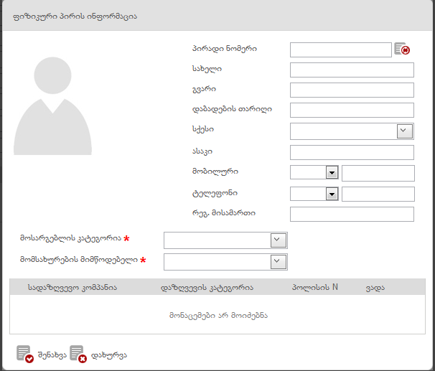

ველში „მოსარგებლის კატეგორია“ ჩამოსაშლელი მენიუდან მომხმარებელი ირჩევს თუ რომელ სადაზღვევო პროგრამის ფარგლებში და რა კატეგორიით არის დაზღვეული განმცხადებელი ფიზიკური პირი: კორპორატიული, ინდივიდუალური, სახელმწიფო თუ ქ.თბილისის მერიის მიერ მოსახლეობის დაზღვევის პროგრამით მოსარგებლე, ან დაზღვევის არმქონე პირი. თუ ფიზიკური პირი სარგებლობს რომელიმე ზემოთ აღნიშნული სახელმწიფო პროგრამით, ცხრილში გამოჩნდება შესაბამისი სადაზღვევო პროგრამა (ნახ. 20).

ნახატი 20
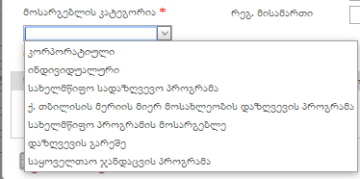

მოსარგებლის კატეგორიის არჩევისას სისტემა ავტომატურად აგენერირებს შესაბამის მომსახურების მომწოდებელს და მომხმარებელი არჩევის პრინციპით ირჩევს შესაბამის სადაზღვევო კომპანიას (ნახ. 21)

ნახატი 21
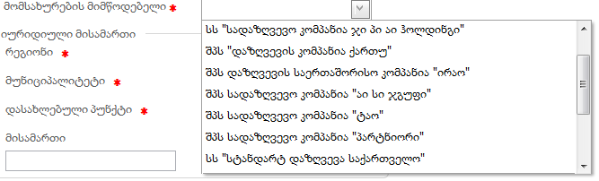

შემდეგ, „განაცხადის“ განყოფილებაში ივსება ველი თუ რას ეხებოდა შემოსული შეტყობინება, რომელსაც მომხმარებელი ირჩევს ჩამოსაშლელი მენიუდან (ნახ. 22).

ნახატი 22

ბოლოს, ივსება შემოსული შეტყობინების შედეგი. შედეგი შეიძლება იყოს :
- მიეწოდა ინფორმაცია
- გადაიგზავნა მედიატორთან

„მიეწოდა ინფორმაციის“ არჩევისას განაცხადი აღარ საჭიროებს დამატებით განხილვას და სრულდება მისი რეგისტრაცია. იმ შემთხვევაში, თუ მომხმარებელი აირჩევს შედეგს „გადაიგზავნა მედიატორთან“, იმავე განყოფილებაში გაჩნდება კომენტარის ველი, სადაც ოპერატორი ტოვებს კომენტარს მედიატორისათვის.

ღილაკით „შენახვა“ მონაცემები რეგისტრირდება მონაცემთა ბაზაში და ეს შეტყობინება ავტომატურად აისახება მედიატორის ინტერფეისზე. ხოლო, ეკრანზე გამოვა დამატებული შეტყობინების რეგისტრაციის ფანჯარა რეგისტრაციის ნომრით (ნახ. 23).

ნახატი 23
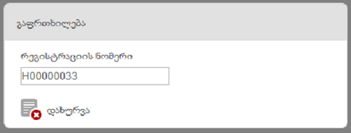

სადაზღვევო კომპანია

„სადაზღვევო კომპანიის“ ჩანართის არჩევის შემთხვევაში, თავდაპირველად, ივსება ინფორმაცია შეტყობინების მომწოდებელი სადაზღვევო კომპანიის შესახებ (ნახ. 24).

ნახატი 24
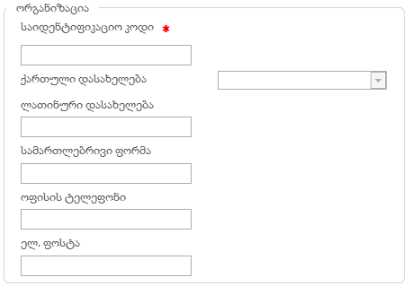

ველი ორგანიზაციის „საიდენტიფიკაციო კოდი“ და იურიდიული მისამართის ველი ივსება ავტომატირად მას მერე რაც მომხმარებელი აირჩევს ორგნიზაციის ქართულ დასახელებას ამოსარჩევი მენიუდან.

მომხმარებელმა, ასევე, უნდა შეავსოს სადაზღვევო კომპანიის ლათინუდი დასახელება, სამართლებრივი ფორმა, ტელეფონი და ელექტრონული ფოსტის მისამართი.

სავალდებულოა იურიდიული მისამართის განყოფილებაში არსებული რეგიონის, მუნიციპალიტეტისა და დასახლებული პუნქტის ველების შევსება (ველების შევსება შესაძლებელია მხოლოდ თანმიმდევრულად). იმ შემთხვევაში, თუ ფაქტიური მისამართი ემთხვევა იურიდიულ მისამართს, მაშინ ღილაკით
იურიდიული მისამართის შევსებული ველები ავტომატურად გადავა ფაქტიური მისამართის ველებში (ნახ. 25).
ნახატი 25
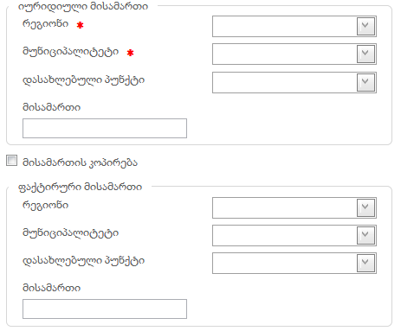

ივსება აგრეთვე ინფორმაცია საკონტაქტო პირის შესახებ (ნახ. 26).

ნახატი 26

თავდაპირველად, ივსება საკონტაქტო პირის თანამდებობა. შემდეგ, ივსება საკონტაქტო პირის პირადი ნომერი, სინქრონიზაციის ღილაკის მეშვეობით ხდება პირის იდენტიოფიცირება სამოქალაქო რეესტრთან და ველები: სახელი, გვარი, დაბადების თაერიღი, სქესი, ასაკი და რეგისტრაციის მისამართი ივსება ავტომატურად. ხოლო, ტელეფონი ივსება ხელით.
განაცხადის დამატებისას, ეკრანზე გამოდის შემდეგი ფანჯარა (ნახ. 27).

ნახატი 27
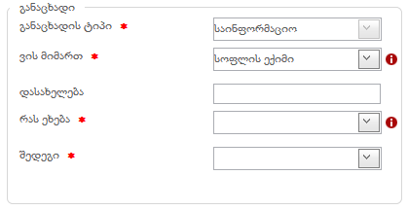

განაცხადის ტიპი შეიძლება იყოს საინფორმაციო და არასაინფორმაციო. მომხმარებელი, ასევე, აფიქსირებს თუ ვის მიმართ იყო შემოსული შეტყობინება: ფიზიკური პირის, სამედიცინო დაწესებულების, სადაზღვევო კომპანიის თუ მედიაციის სამსახურის მიმართ. ამ შემთხვევაში, ეკრანზე გამოდის ორგანიზაციის ძებნის ფანჯარა (ნახ. 28).

ნახატი 28

მომხმარებელი უთითებს ორგანიზაციის დასახელებას და ღილაკით „ძებნა“ ეკრანზე გამოვა დაწესებულებების სია, სადაც მომხმარებელი ირჩევს ზარის ავტორის მიერ დასახელებულ კომპანიას ღილაკით . ღილაკით „შენახვა“ ინფორმაცია აისახება შესაბამის ველში.
თუ მომხმარებელმა აირჩია ფიზიკური პირი, ეკრანზე გამოდის პირის იდენტიფიცირების ფანჯარა, სადაც პირადი ნომრის მითითებით და სინქრონიზაციის ღილაკის საშუალებით მოხდება პიროვნების იდენტიფიცირება და მისი სახელი, გვარი, დაბადების თარიღი, ასაკი და რეგისტრაციის მისამართი შეივსება ავტომატურად. ხოლო, ფიზიკური პირის საკონტაქტო ტელეფონების, სადაზღვევო პროგრამის კატეგორიისა და მომსახურების მიმწოდებლის ველები უნდა შეივსოს ხელით (ნახ. 19).

ველში „მოსარგებლის კატეგორია“ ჩამოსაშლელი მენიუდან მომხმარებელი ირჩევს თუ რომელ სადაზღვევო პროგრამის ფარგლებში და რა კატეგორიით არის დაზღვეული განმცხადებელი ფიზიკური პირი: კორპორატიული, ინდივიდუალური, სახელმწიფო თუ ქ.თბილისის მერიის მიერ მოსახლეობის დაზღვევის პროგრამით მოსარგებლე, ან დაზღვევის არმქონე პირი. თუ ფიზიკური პირი სარგებლობს რომელიმე ზემოთ აღნიშნული სახელმწიფო პროგრამით, ცხრილში გამოჩნდება შესაბამისი სადაზღვევო პროგრამა (ნახ. 29).

ნახატი 29

მოსარგებლის კატეგორიის არჩევისას სისტემა ავტომატურად აგენერირებს შესაბამის მომსახურების მომწოდებელს და მომხმარებელი არჩევის პრინციპით ირჩევს შესაბამის სადაზღვევო კომპანიას (ნახ. 30)

ნახატი 30

შემდეგ, ივსება ველი თუ რას ეხება შემოსული შეტყობინება, რომელსაც მომხმარებელი ირჩევს ჩამოსაშლელი მენიუდან (ნახ. 31).

ნახატი 31

ბოლოს, ივსება შემოსული შეტყობინების შედეგი. შედეგი შეიძლება იყოს :
- მიეწოდა ინფორმაცია
- გადაიგზავნა მედიატორთან

„მიეწოდა ინფორმაციის“ არჩევისას განაცხადი აღარ საჭიროებს დამატებით განხილვას და სრულდება მისი რეგისტრაცია. იმ შემთხვევაში, თუ მომხმარებელი აირჩევს შედეგს „გადაიგზავნა მედიატორთან“, ფანჯარაში გაჩნდება კომენტარის ველი, სადაც ოპერატორი ტოვებს კომენტარს მედიატორისათვის.

ღილაკით „შენახვა“ მონაცემები აისახება მონაცემთა ბაზაში და ეს შეტყობინება ავტომატურად აისახება მედიატორის ინტერფეისზე. ხოლო, ეკრანზე გამოვა დამატებული შეტყობინების რეგისტრაციის ფანჯარა რეგისტრაციის ნომრით (ნახ. 32).

ნახატი 32

მომართვის დარეგისტრირება
მომხმარებელს შეუძლია მომართვის დარეგისტრირება მხოლოდ იმ შეტყობინებაზე, რომლის განმცხადებლადაც ფიქსირდება ფიზიკური პირი და რომელის ივსება ფიზიკური პირის მიერ განხორციელებული ზარის შემთხვევაში. მომართვის დამატება ხორცილედება კონკრეტულ შეტყობინების რედაქტირების ან დათვალიერების გვერდიდან (ნახ. 5). ღილაკით მომართვის დამატება () ეკრანზე გამოდის მომართვის დამატების ფანჯარა (ნახ. 33), სადაც გამოდის ინფორმაცია ფიზიკური პირის შესახებ. მომხმარებელმა უნდა შეავსოს შეკითხვის კომენტარის, პასუხის (განხილვის პროცესში ან დასრულებული) და პასუხის კომენტარის ველები და ღილაკით „შენახვა“ დაარეგისტრიროს მომართვა, რომელიც გამოჩნდება შეტყობინების გვერდზე (ნახ. 34)

ნახატი 33
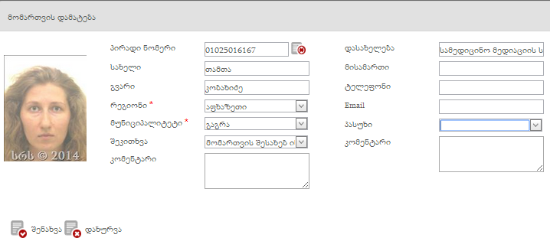

ნახატი 34
